JAK ZROBIĆ ZAKLINACZ DESZCZU?
Zaklinacz deszczu , inaczej kij deszczowy (rainstick), to drewniana tuba wypełniona drobnymi kamyczkami lub nasionami grochu, kaszy itp. Przechylanie instrumentu powoduje przesypywanie się ich.
Ich dźwięk przypomina padający deszcz, kojarzy się z burzą, wiatrem, poruszającymi się koronami drzew, do tego może być nieco inny, w zależności od materiału, z jakiego wykona się kij. Dźwięki instrumentu uważane są za kojące. Kij wydaje tak uspokajający dźwięk, iż nawet niecierpliwe dzieci słuchają, aż do "ostatniej kropli".
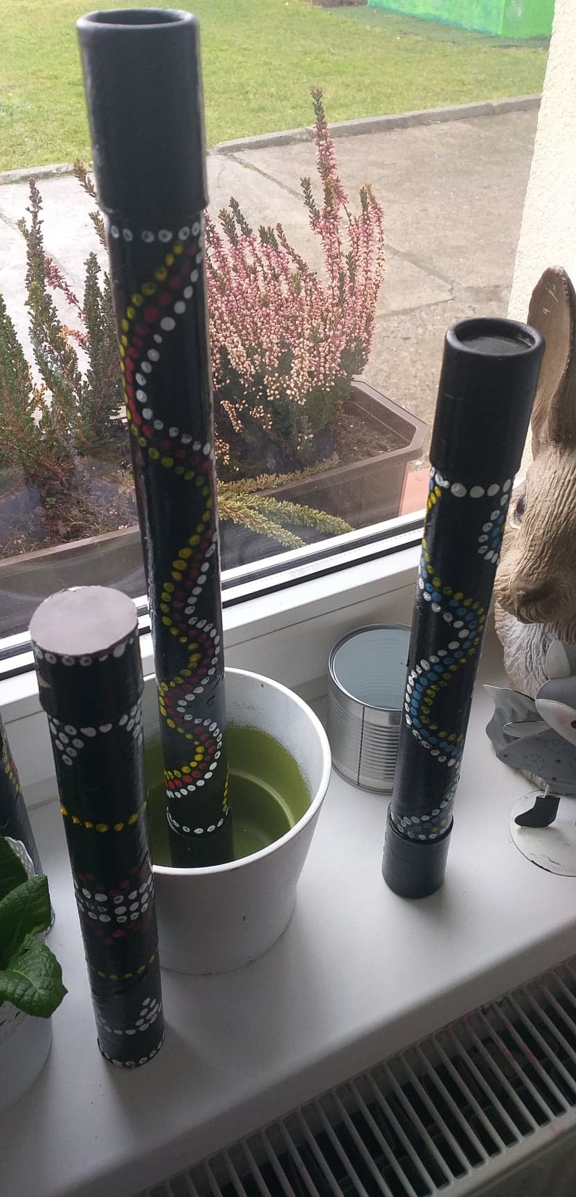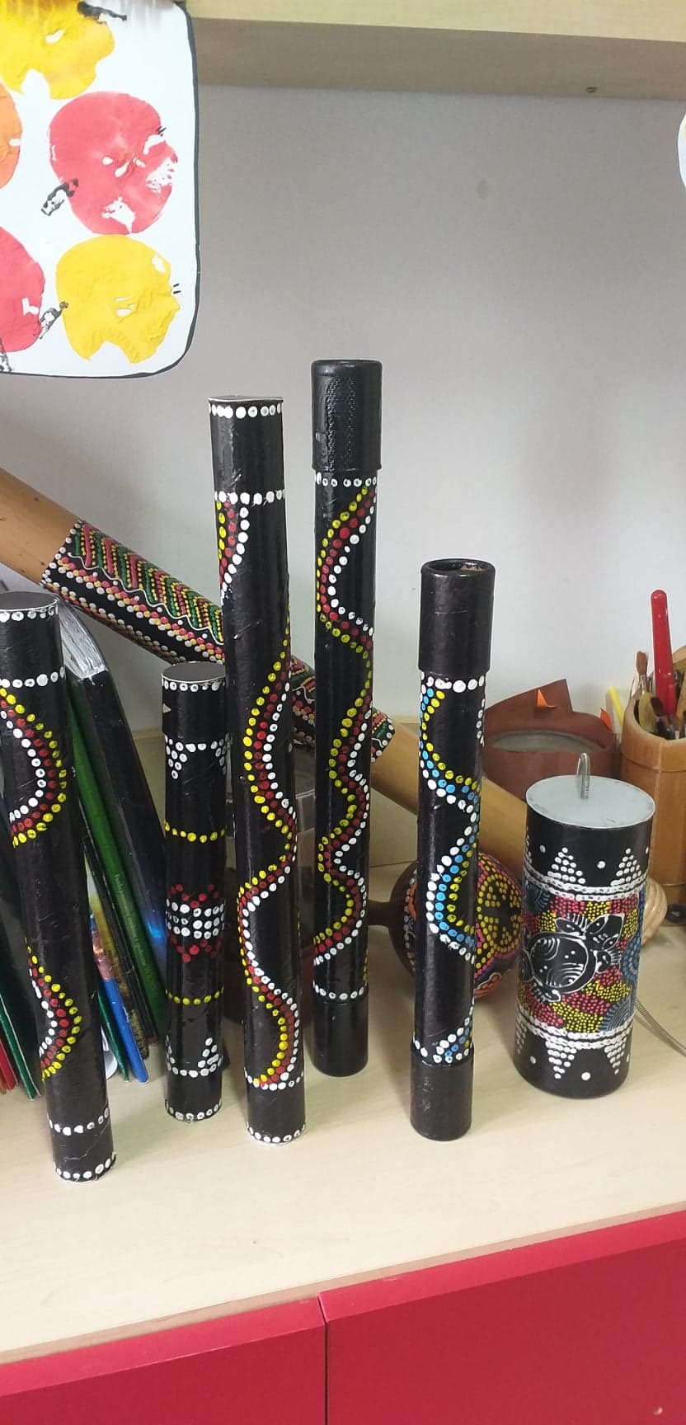

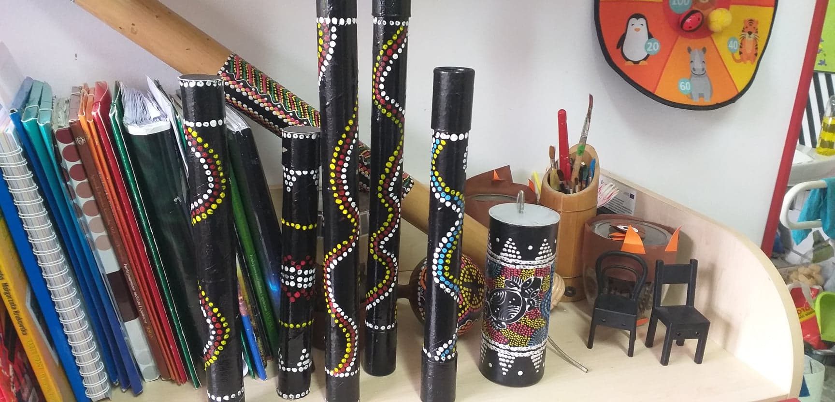
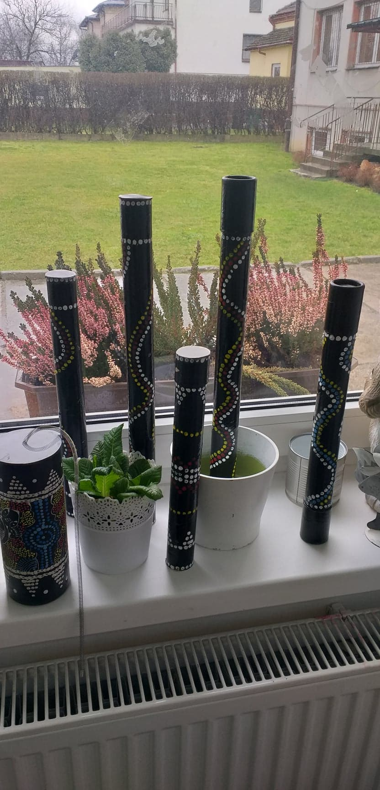
Zaklinacze deszczu wykonane przez uczniów Kl. VII b i VIII b naszego Ośrodka

Do wykonania instrumentu potrzebujemy:
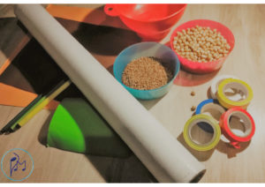
– rolkę z tektury (np. po stretchu)
– gwoździe (krótsze od średnicy rolki)
– ziarenka np. grochu, ciecierzycy, kukurydzy, fasoli, ryżu czy piasku
– taśma izolacyjna
– nożyczki
– młotek
-flamastry, farby lub naklejki do ozdobienia instrumentu
– opcjonalnie: lejek

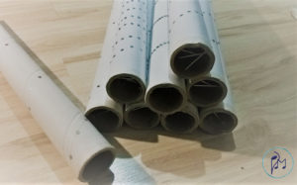

Wykonanie:
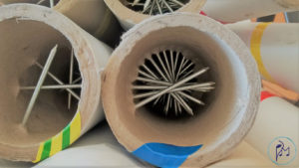
- Wbij gwoździe młotkiem w tubę, dookoła jej długości. Im gęściej, im dłuższy będzie ten spiralny tunel, tym dłużej będzie trwał odgłos deszczu.
Ciekawym doświadczeniem może być wykonanie dwóch instrumentów, jednego z gęstą spiralą z gwoździ i drugiego z mniejszą spiralą. Dzieci same mogą dojść do wniosku, że od tego zależy długość trwania dźwięku.
- Zabezpiecz taśmą izolacyjną wystające końcówki gwoździ. Użycie taśm w różnych kolorach do każdej tuby będzie bardziej atrakcyjne dla dziecka.
- Wytnij z folii samoprzylepnej dwa koła większe niż koło na końcu tuby. (mogą być też z szerokiej taśmy klejącej)
- Zaklej jeden koniec tuby.
- Przy pomocy lejka wsyp ziarenka z drugiej strony tuby. Powinny one zajmować ok 1/4 instrumentu.
- Zabezpiecz drugi koniec przy pomocy drugiego koła z kolorowej folii samoprzylepnej.
- Zabezpiecz oba końce instrumentu zaklejone papierem samoprzylepnym taśmą izolacyjną (opcjonalnie).
- Ozdób instrument według własnej koncepcji.
- I gotowe!!!

Życzę udanej zabawy : Dorota Janas

